[微专题·精训练] (十四)
1．(2019·江苏高考)如图为燕麦胚芽鞘经过单侧光照射后，甲、乙两侧的生长情况，对照组未经单侧光处理。下列叙述正确的是( )
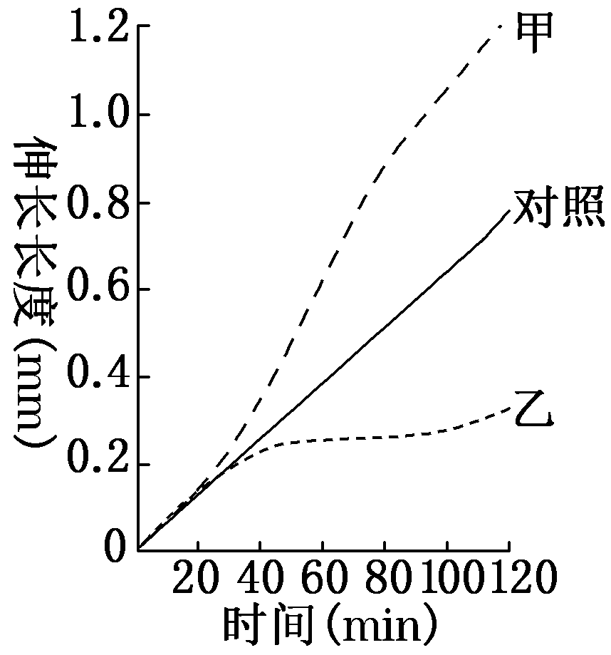
A．甲为背光侧，IAA含量低于乙侧和对照组
B．对照组的燕麦胚芽鞘既不生长也不弯曲
C．若光照前去除尖端，甲、乙两侧的生长状况基本一致
D．IAA先极性运输到尖端下部再横向运输
2．(2018·江苏高考)如图为一种植物扦插枝条经不同浓度IAA浸泡30 min后的生根结果(新生根粗细相近)，对照组为不加IAA的清水。下列叙述正确的是( )
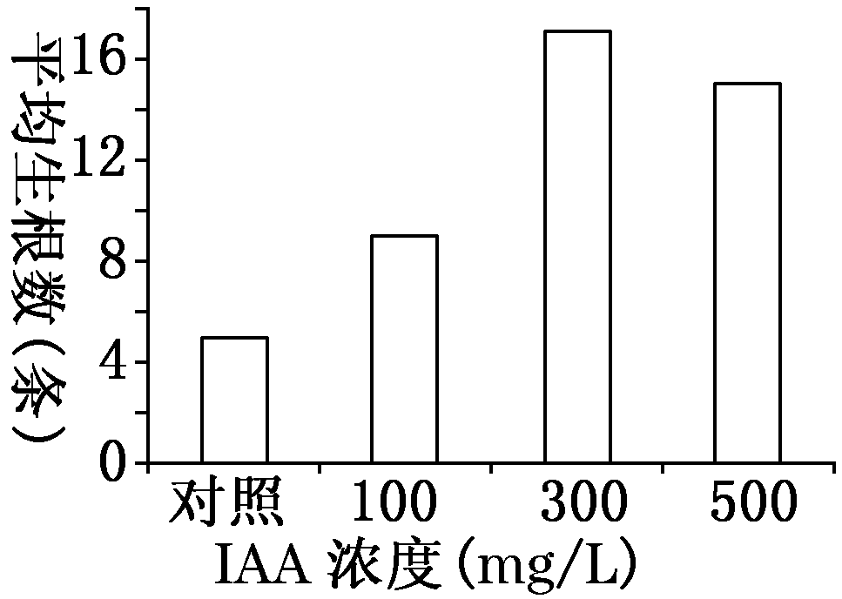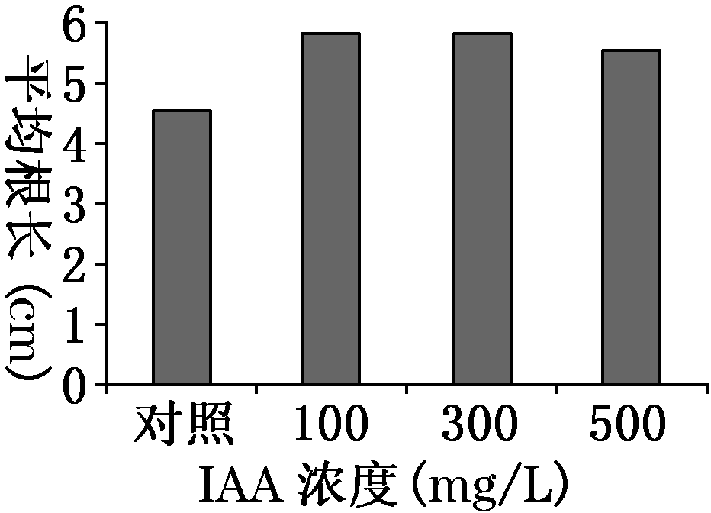
A．对照组生根数量少是因为枝条中没有IAA
B．四组实验中，300 mg/L IAA诱导茎细胞分化出根原基最有效
C．100与300 mg/L IAA处理获得的根生物量相近
D．本实验结果体现了IAA对根生长作用的两重性
3．(2019·南昌期末)对燕麦胚芽鞘进行如图处理：①胚芽鞘尖端套上不透光的锡箔小帽；②将尖端下部用锡箔遮住；③在尖端横向插入锡箔；④在尖端横向插入琼脂片；⑤切去胚芽鞘尖端。请据图判断下列错误的是( )
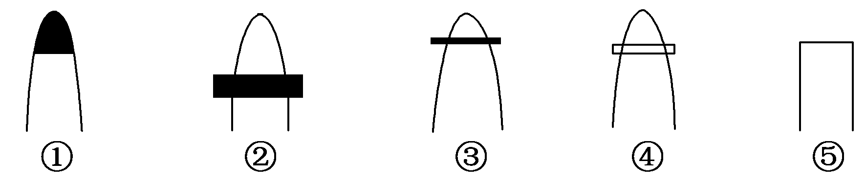
A．有单侧光照时仍直立向上生长的是①
B．给予右侧光照时，弯向光源生长的是②④
C．单侧光照时，不生长也不弯曲的是③⑤
D．如把④放在匀速转盘上，并给予右侧光照，生长情况是向右弯曲生长
4．用燕麦胚芽鞘及幼苗进行如图所示的实验，其中⑦是盒不转，盆转；⑧是盆和盒一起转。一段时间后，不会引起弯曲现象的是( )
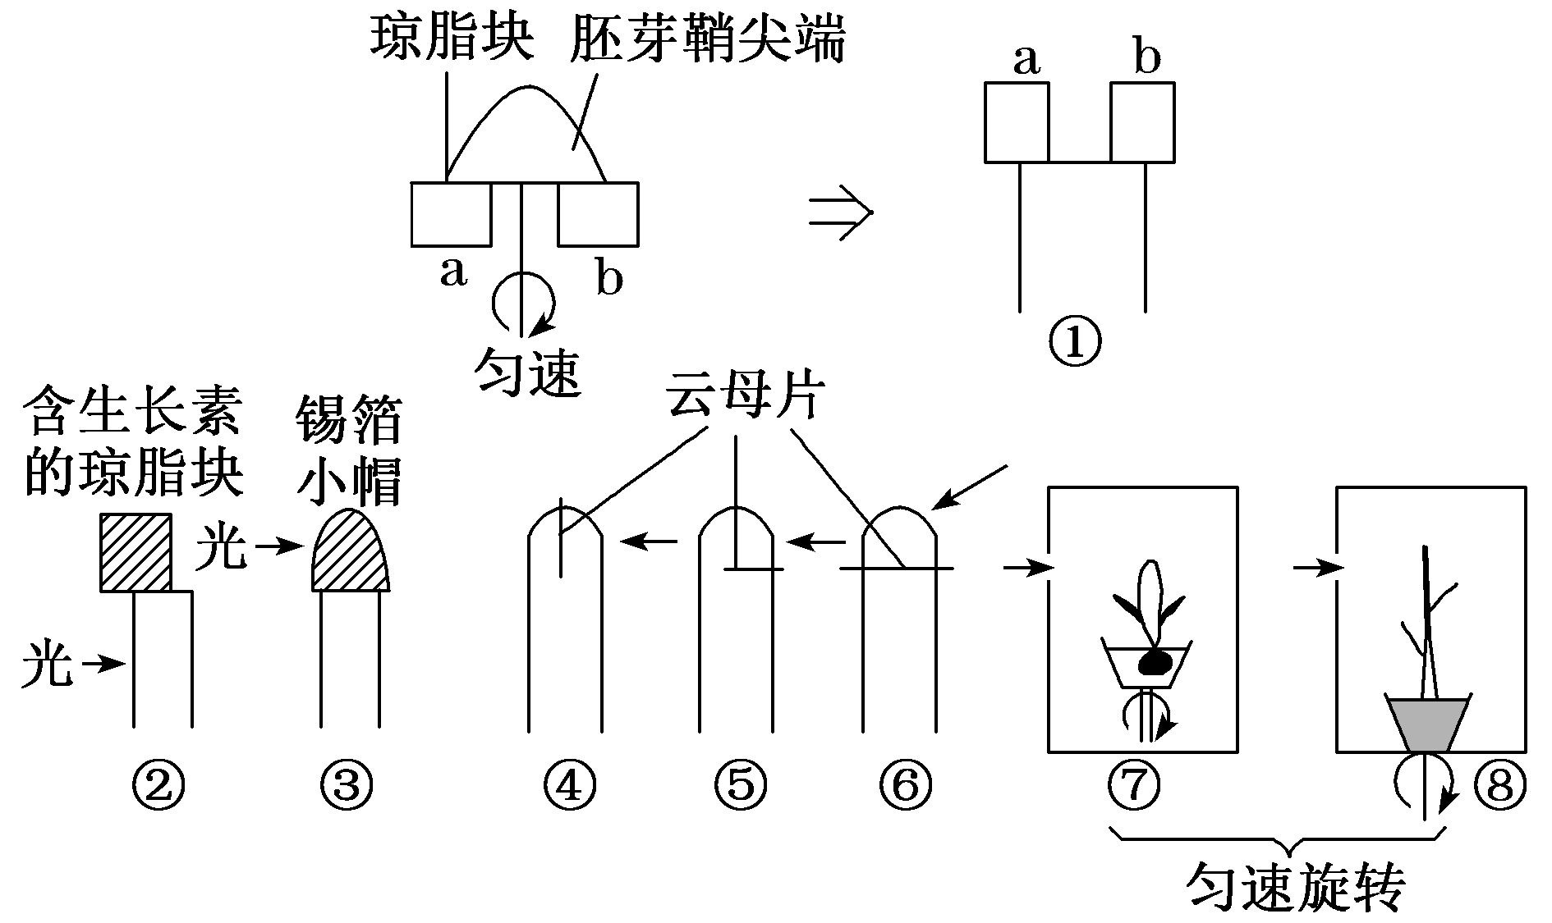
A．②⑤⑦ B．①②③⑤⑧
C．①③④⑥⑦ D．②⑤⑧
5．(2019·海南高考)生长素及其类似物能够调节植物的生长发育。下列相关叙述错误的是( )
A．棉花栽培过程中去除顶芽可促进侧芽生长，提高棉花产量
B．给果树适时喷施适量的NAA有利于保果，提高果实产量
C．用适宜浓度的IAA处理未受粉番茄雌蕊，可得到大量正常的番茄种子
D．带有芽和幼叶的柳条扦插容易生根，是因为芽和幼叶均能产生IAA
6．(2019·宿迁期末)如图甲是一盆栽植物，图乙表示该植物不同器官对生长素浓度的反应，叙述错误的是( )
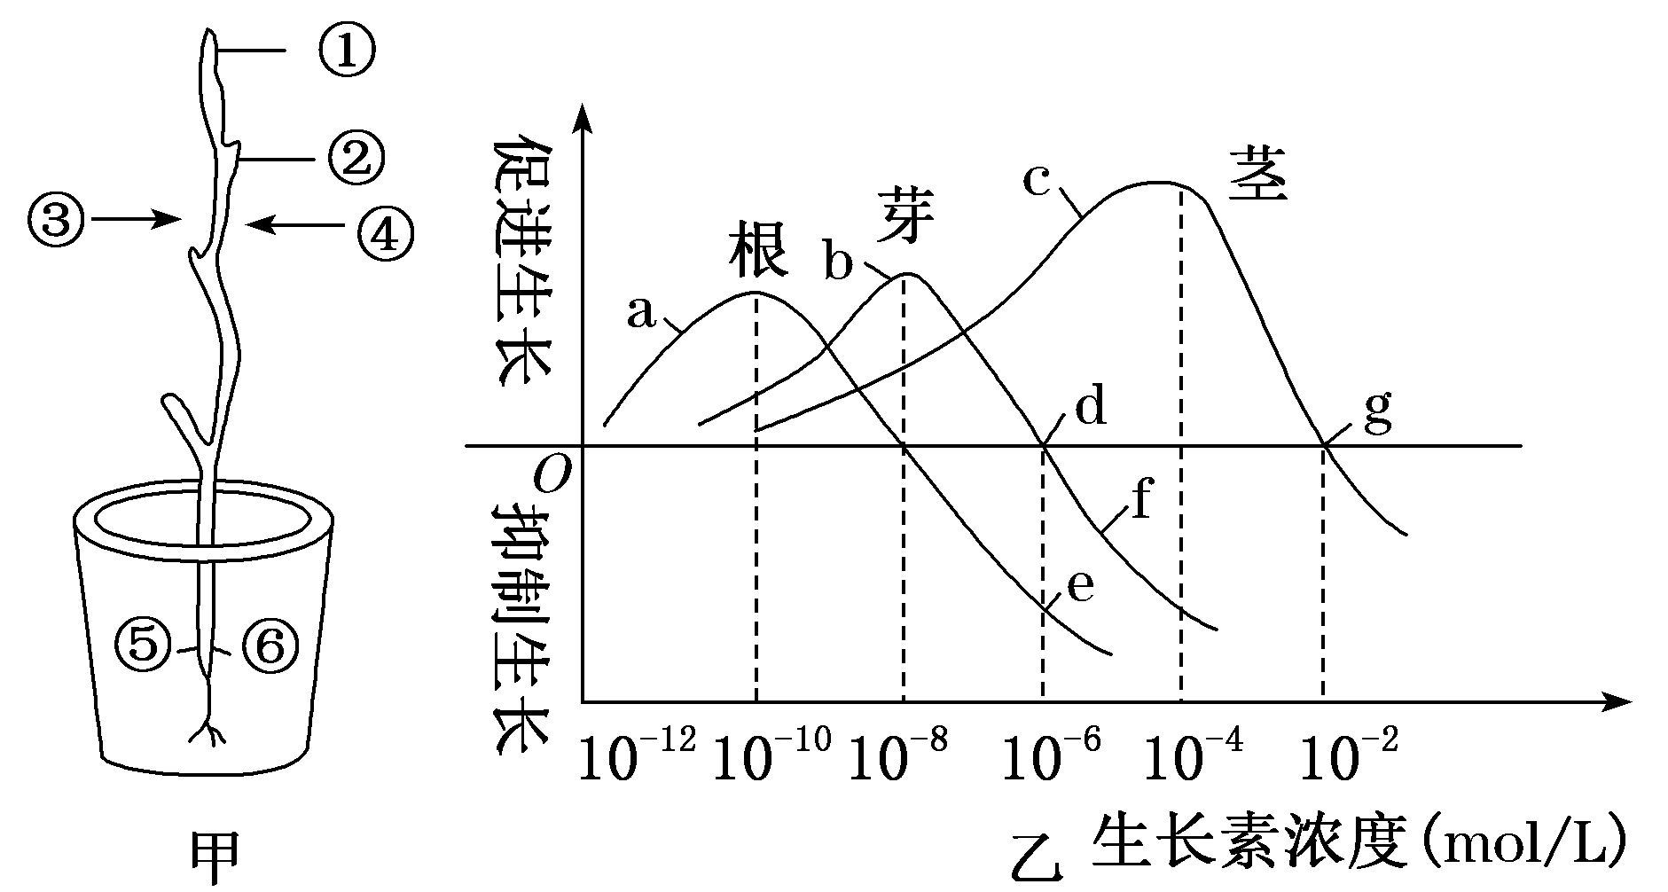
A．若图甲植物①处的生长素浓度为图乙中的b，则图甲植物②处的生长素浓度大于d
B．将图甲中植物置于右侧光照射下，③侧生长素浓度用图乙中c表示，则④侧生长素浓度小于c
C．若将图甲中植物向左侧水平放置，则⑤处的生长素浓度大于⑥处，植物的根向地生长，体现了生长素作用的两重性
D．经浓度大于10^{－6}mol/L的生长素溶液处理的某植物器官，因受到抑制而不再生长
7．如图用燕麦幼苗做如下两个实验。①组实验如图甲：将切下的胚芽鞘尖端C水平放置，分别取两个琼脂块A、B紧贴在C切面上，数小时后做如图甲所示处理。②组实验如图乙，将附有琼脂块X和Y的胚芽鞘顶端放在旋转器上匀速旋转，数小时后做如图乙所示处理。下列叙述错误的是( )
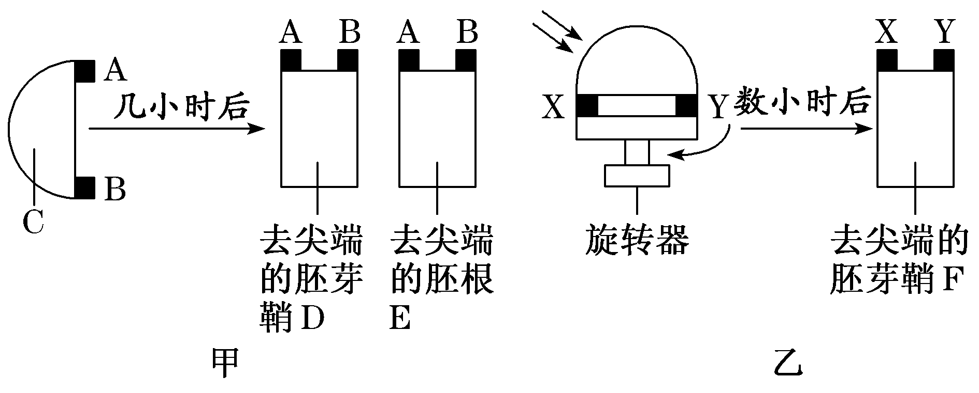
A．两天后，胚芽鞘D向左生长，因为B侧生长素多，向下运输多，右侧生长快
B．两天后，胚根E向右生长，因为B侧生长素浓度高，抑制根的生长
C．两天后，胚芽鞘F直立生长，因为X、Y两侧的生长素浓度相同
D．两天后，胚根E向左生长，因为B侧生长素浓度低，根的生长慢
8．(2019·宿迁期末)下列有关植物激素的叙述，正确的是( )
A．生长素与乙烯通过拮抗作用，共同促进果实发育
B．生长素、细胞分裂素、赤霉素对植物生长只具有促进作用
C．不同种类植物激素作用的靶器官可能相同，作用效果可能相反
D．植物激素作为信息分子，可以直接参与细胞内的代谢活动
9．下列有关植物激素的说法，正确的是( )
A．用赤霉素处理大麦，可促使其产生α淀粉酶，简化工艺，降低成本
B．各种植物激素在幼嫩组织中均能进行极性运输
C．植物生长发育和适应环境从根本上说是多种激素共同调节的结果
D．乙烯广泛存在于植物的多种组织和器官中，其主要作用是促进果实发育
10.将生长两周的番茄幼苗叶片分别进行M、N两种处理(M处理是用不同浓度的IAA溶液处理；N处理是用不同浓度的IAA溶液和适宜浓度的乙烯混合液处理)，3 h后测定细胞膜的透性，结果如图。根据实验结果和相关知识，下列叙述错误的是( )
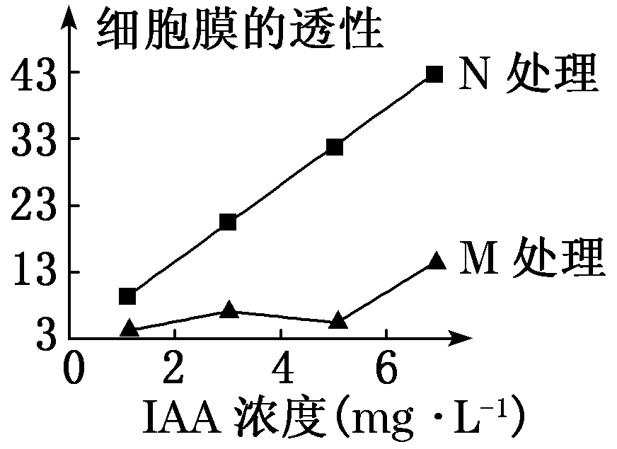
A．乙烯可增大细胞膜的透性
B．乙烯和IAA都能促进番茄果实发育
C．IAA有可能通过促进乙烯的合成，进而增大细胞膜的透性
D．IAA浓度较低时对细胞膜透性影响不大
11．(2019·泰州一模)经不同浓度的2,4D溶液浸泡12 h的绿豆种子，在相同且适宜条件下培养相同时间，结果如下表所示。据此判断下列叙述正确的是( )
2,4D溶液浓度(mol·L^{－1}) | 0 | 0.4 | 0.7 | 1 | 1.3 | 1.6
平均芽长度(cm) | 4 | 7 | 11 | 13 | 8 | 5
平均根长度(cm) | 6 | 8 | 4 | 1 | 0.8 | 0.7
A.自变量是2,4D溶液，因变量是芽与根的平均长度
B．0.4 mol·L^{－1}的2,4D溶液能促进芽与根的生长
C．2,4D溶液既能促进芽的生长，也能抑制芽的生长
D．培养无根豆芽的2,4D溶液最适浓度一定是1 mol·L^{－1}
12．下列叙述与植物激素(生长调节剂)作用无直接关系的是( )
A．适时打顶去心，促进棉株开花结实
B．新摘未成熟的红柿，放入木瓜去除涩味
C．水稻感染赤霉菌后，出现植株疯长现象
D．禾谷类作物和豆科植物轮换种植，提高土壤肥力
13．下列关于植物激素及类似物应用的叙述，错误的是( )
A．扦插时保留部分芽或幼叶，是因为芽或幼叶能产生生长素促进插条生根
B．农业生产中，2,4D可用于农田除草，是利用高浓度抑制杂草生长甚至杀死杂草
C．农民插秧时有部分秧苗横躺在稻田中，不久茎能直立生长，体现了生长素作用的两重性
D．在芦苇生长期用适宜浓度的赤霉素处理，可以促使芦苇长高提高产量
14．下图是根据细胞壁松散学说绘制的一定浓度生长素促进植物细胞伸长的原理图，有关叙述错误的是( )
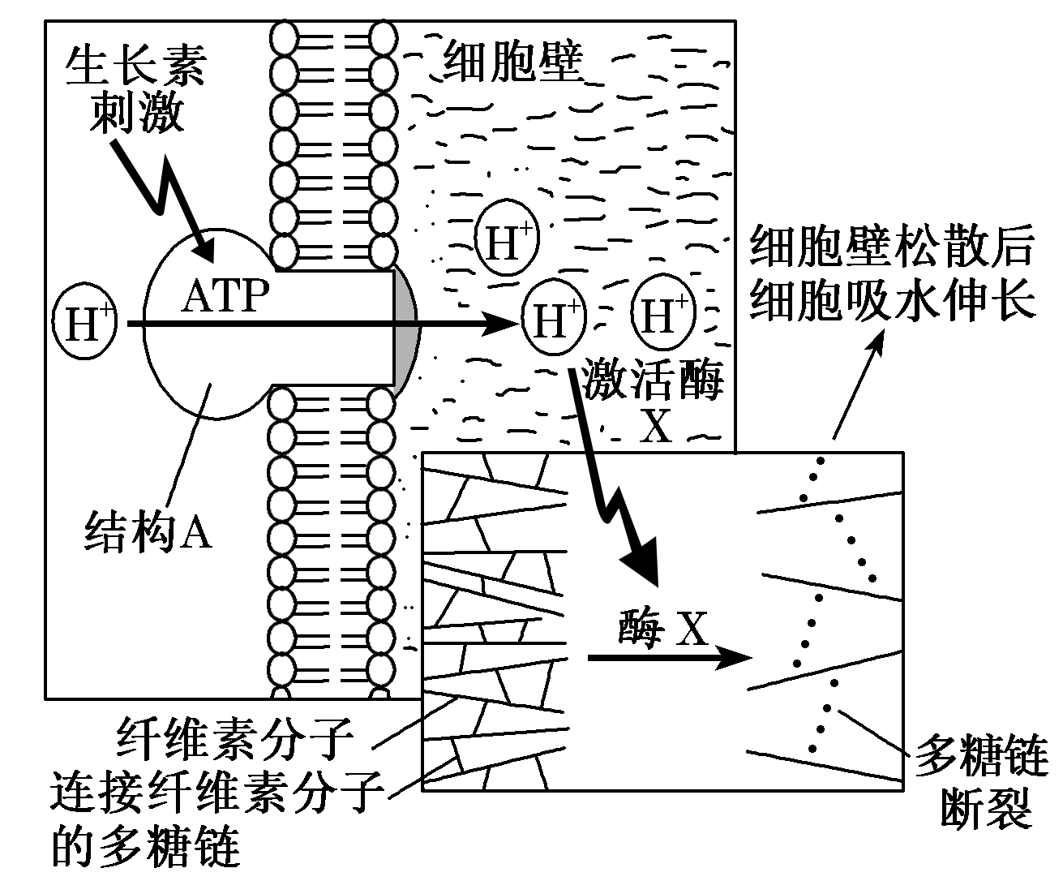
A．结构A能接受生长素的刺激，体现了细胞膜的信息交流功能
B．当生长素浓度由低升至最适时，酶X所处环境溶液pH下降
C．用单侧光照射胚芽鞘尖端，酶X所处溶液pH向光侧比背光侧低
D．被激活的酶X催化纤维素分子间的多糖链断裂，使细胞壁松散后细胞吸水伸长
15．唐代诗人曾用“先春抽出黄金芽”的诗句来形容早春茶树发芽的美景。茶树经过整形修剪，去掉顶芽，侧芽在细胞分裂素作用下发育成枝条。研究表明，外源多胺能抑制生长素的极性运输。下列相关叙述错误的是( )
A．生长素的极性运输需要消耗细胞呼吸释放的能量
B．生长素主要在顶芽合成，细胞分裂素主要在侧芽合成
C．施用适宜浓度的外源多胺能促进侧芽发育
D．光照、温度等环境因子会影响植物激素的合成
16．某生物兴趣小组开展了2,4D对莴苣幼根生长影响的探究，结果如图。下列叙述错误的是( )
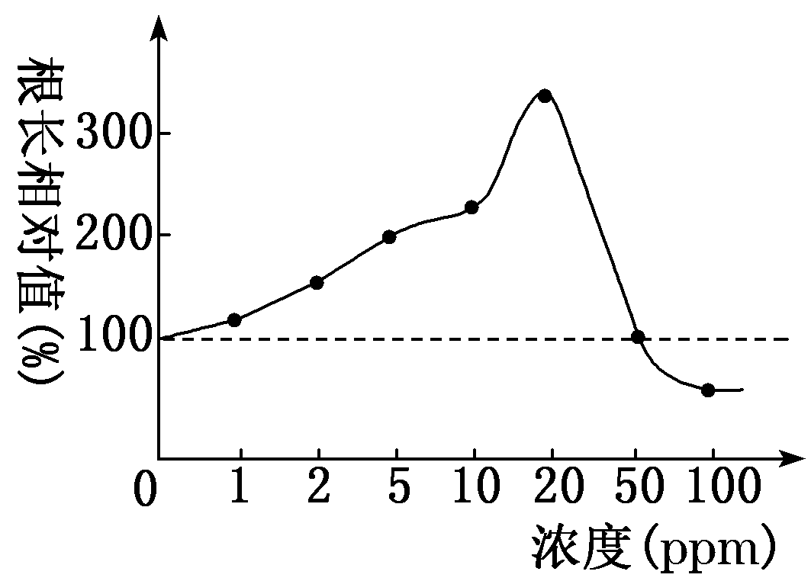
A．2,4D浓度过高会抑制莴苣幼根的生长
B．在10～20 ppm的范围内，可能存在2,4D促进莴苣幼根生长的最适浓度
C．在20～50 ppm的范围内，2,4D仍促进莴苣幼根的生长
D．70 ppm的2,4D处理莴苣的幼根，幼根不能表现出生长现象
17．用不同浓度的生长素溶液处理某植物幼苗使其生长，实验结果如表所示。下列有关叙述错误的是( )
组别 | 清水 | 浓度甲 | 浓度乙 | 浓度丙 | 浓度丁
平均株高(mm) | 16 | 20 | 38 | 51 | 13

A．不同浓度的生长素，对植物幼苗的生长影响有差别
B．甲、乙、丙三种浓度的生长素溶液大小关系不能确定
C．生长素的生理作用具有两重性，丁浓度条件下幼苗不能生长
D．实验处理的时间长短、用的植物材料和温度等条件应相同
18．下列关于“探究生长素类似物促进扦插枝条生根的最适浓度实验”的叙述，错误的是( )
A．正式实验前的预实验可以检验实验设计的科学性和可行性
B．实验中不同浓度的生长素类似物溶液处理插条的时间应相同
C．预实验需要设置空白对照，在此基础上的正式实验可不设置空白对照
D．该实验中低浓度组用浸泡法处理插条，高浓度组用沾蘸法处理插条
19．(2019·南京中华中学检测改编，多选)每年的7～9月为某品种苹果果实的成熟期。研究人员在此期间，每隔10天采摘果树外围的果实测定其中内源激素的含量，结果如下图所示。下列相关叙述正确的是( )
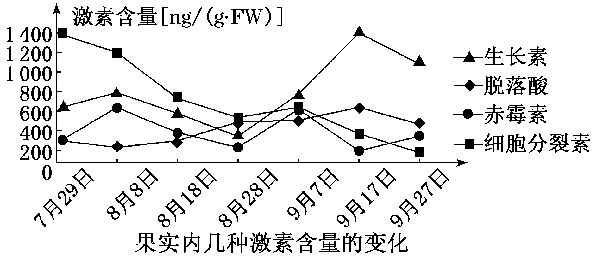
A．果实成熟过程中有多种激素共同参与调节
B．在7月29日～9月27日期间，果实内的细胞分裂素含量下降，导致果实体积增大减缓
C．在9月7日～9月17日期间，果实内的脱落酸和生长素含量增加
D．可推测在9月7日～9月17日期间随着脱落酸和生长素的增加，乙烯的含量减少
20．甲图是水平放置在黑暗环境的植物的生长素运输情况，乙图是不同浓度生长素对顶芽和根部生长的生理作用，丙图是来自同种植物相同部位的茎段。下列说法正确的是( )
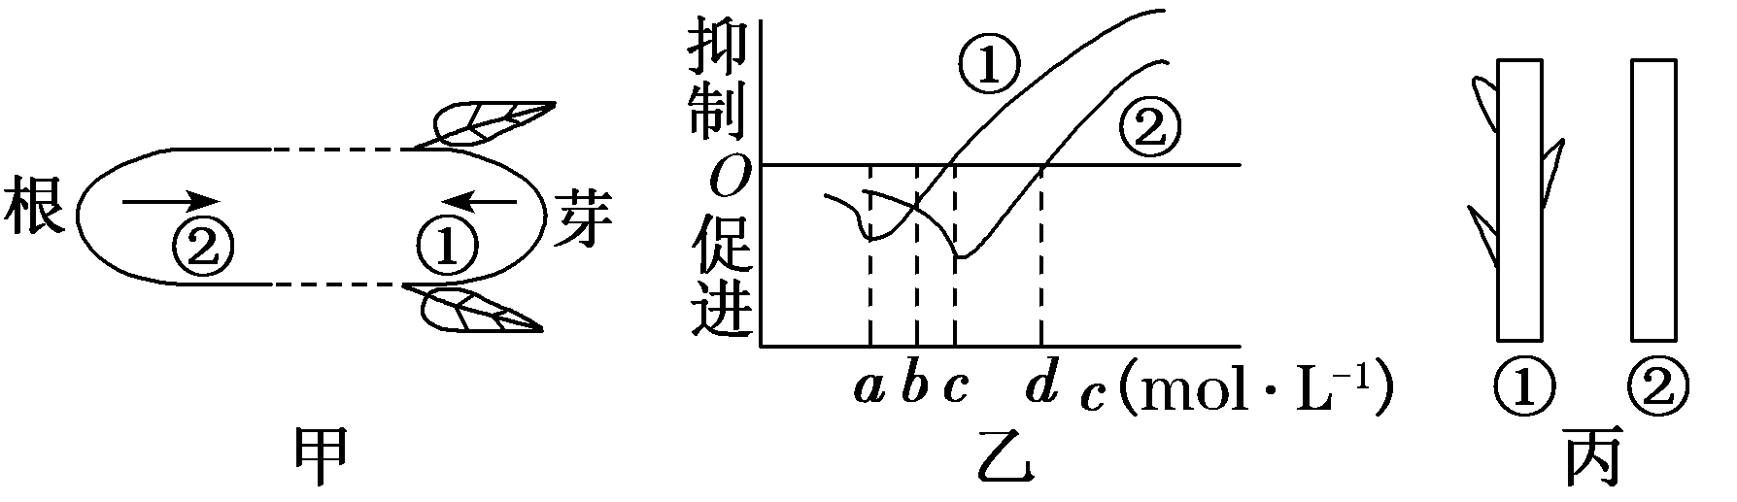
A．图甲根部向地生长，且根部与顶芽近地侧生长素浓度相等时，则相应的浓度范围为c～d mol·L^{－1}
B．图乙中曲线②代表的是根
C．图甲中生长素水平方向①②的运输方式是自由扩散
D．将丙图两茎段正确插在相同且适宜的环境中易存活的是②
21．探究不同浓度的NAA对某植物插条生根的影响，实验结果如图所示。下列分析正确的是( )
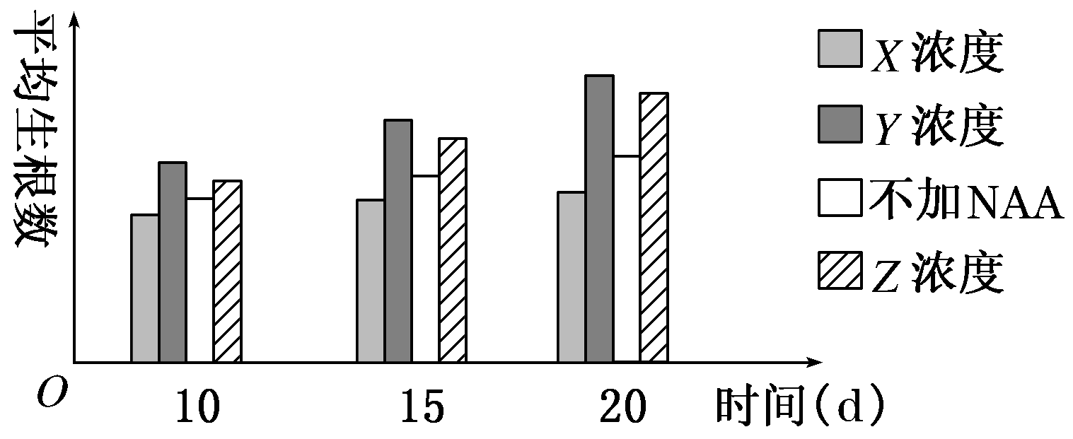
A．实验中NAA浓度大小关系为X＜Z＜Y
B．Y浓度为促进该植物生根的最适浓度
C．实验结果说明NAA的生理作用不表现出两重性
D．不加NAA的插条仍然生根，这是植物体内自身产生生长素作用的结果
22．为了研究外施脱落酸(ABA)对根伸长的影响，某科研小组将表面消毒的拟南芥种子，均匀点播在含不同浓度ABA(μmol·L^{－1})的培养基上，在23 ℃温室中培养，生长4天后，每隔1天取样测定主根的长度，得到的结果如表：
天数  ABA浓度 | 4 | 5 | 6 | 7 | 8 | 9
0 | 0.50 | 0.86 | 1.20 | 1.60 | 2.20 | 2.60
0.1 | 0.49 | 0.85 | 1.19 | 1.58 | 2.19 | 2.58
0.3 | 0.02 | 0.12 | 0.25 | 0.36 | 0.45 | 0.60
0.5 | 0.00 | 0.01 | 0.01 | 0.02 | 0.03 | 0.12

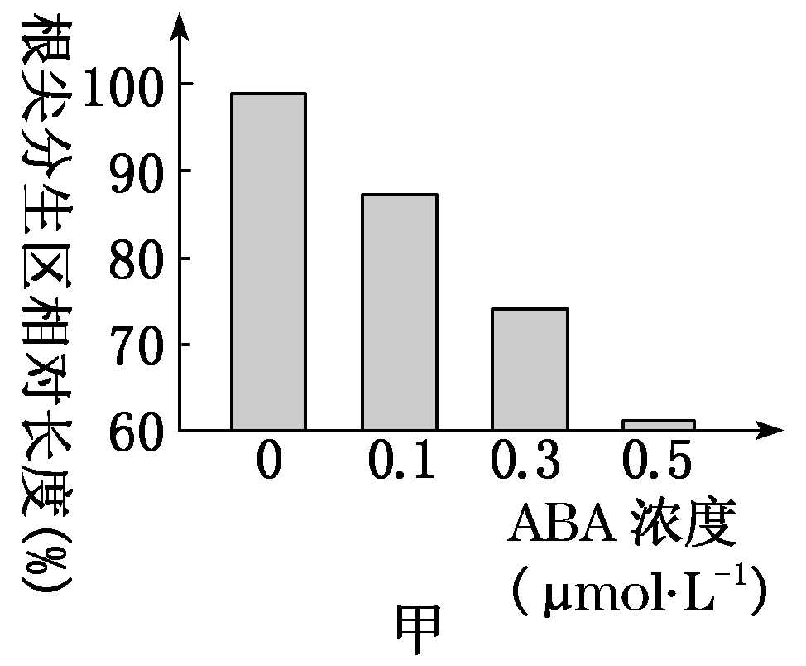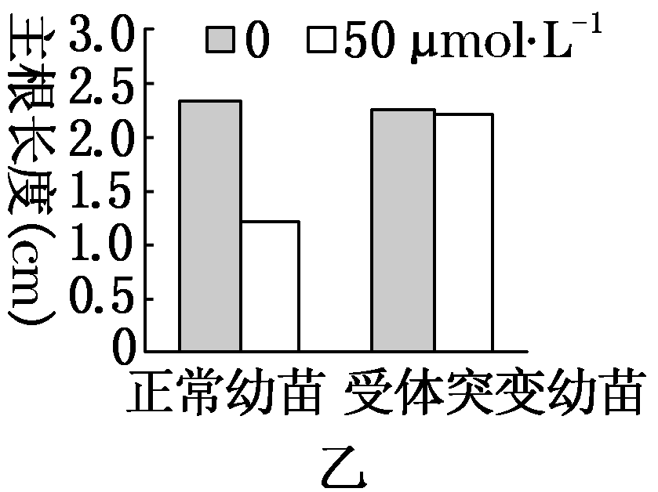
(1)分析表中数据可以得出，浓度为0.1 μmol·L^{－1}的ABA对主根的伸长________(填“有”或“无”)明显影响。高于0.1 μmol·L^{－1} 时，ABA能________(填“促进”或“抑制”)主根的伸长，且作用随ABA浓度的增加而________。
(2)研究者在生长7天后同时测量分生区的长度，得到结果如图甲所示。据图可以推出，ABA能________(填“促进”或“抑制”)分生区的生长，且这种作用随ABA浓度的增加而________。
(3)为确定ABA对主根生长的作用是否通过已知的ABA受体，研究者比较了ABA受体基因突变体幼苗和正常幼苗在ABA溶液处理下的主根长度，得到结果如图乙所示。该实验的自变量是____________________，因变量为__________。分析可知，浓度为50 μmol·L^{－1}时，受体突变幼苗的主根长度大于正常幼苗，可能的原因是ABA受体不能合成或________(填“增加”或“减少”)，说明ABA________(填“通过”或“不通过”)ABA受体对主根的生长产生影响。
(4)对根的生长起调节作用的激素还有________、赤霉素、细胞分裂素等。
23．为探究“萌发的小麦种子中生长素的含量”，取胚芽鞘尖端下部的切段(4 mm)若干，均分为8组，分别浸入7种浓度的生长素溶液和萌发种子提取液(待测样液)中，其他条件适宜，培养24 h后，测量每组切段平均长度，结果见下表。分析并回答下列问题：
生长素浓度(mg/L) | 待测样液 | 0 | 0.001 | 0.01 | 0.1 | 1 | 10 | 100
切断平均长度(mm) | 10 | 6.5 | 6.8 | 8.2 | 10 | 12 | 10 | 5.5

(1)由上述结果可初步判断促进胚芽鞘生长的最适浓度范围为______________________________。
(2)上述实验结果______(填“能”或“不能”)说明生长素的生理作用具有两重性，原因是________________________________________________________________________________________________________________________________________________。
(3)为确定待测样液中的生长素浓度是0.1 mg/L 还是10 mg/L，请根据上述实验原理及方法，写出实验思路，并预测实验结果及结论。
实验思路：___________________________________________________________。
预测结果及结论：________________________________________________________________________
________________________________________________________________________。
24．(2016·江苏高考)海带中含有植物生长素(IAA)和脱落酸(ABA)等激素，为研究激素对海带生长的影响，某研究组开展了系列实验。请回答下列问题：
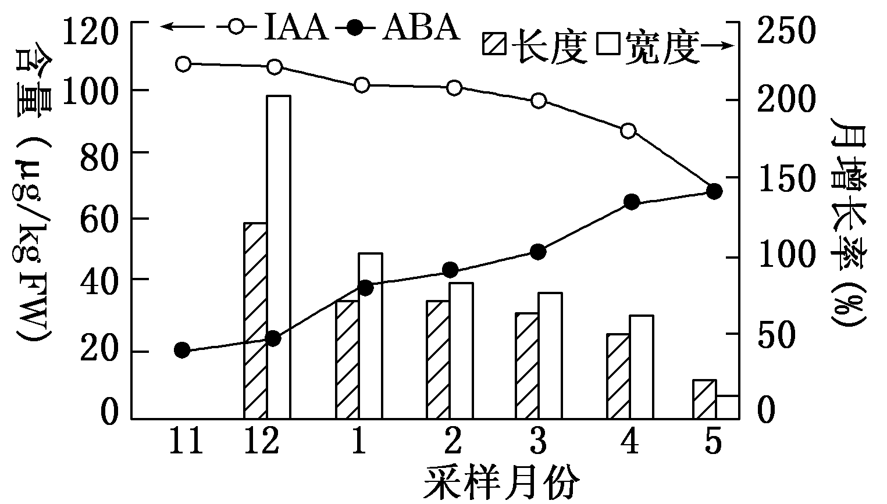
(1)为开展海带的组织培养，取海带的叶状体基部切块作为________，转到含激素_________________________________________________________
的培养基上，经________形成愈伤组织，再生成苗。
(2)上图为海带中的IAA和ABA与海带生长变化的关系。海带增长率与IAA含量呈________(填“正相关”“负相关”或“不相关”)，海带在后期生长缓慢，原因是___________________________________________________________
________________________________________________________________________。
(3)已知海带成熟区段各部位ABA的分布无显著差异，则其在成熟区段中的运输方式________(填“是”或“不是”)极性运输。某研究组参照11月和5月海带样品的数据，配制了两份IAA＋ABA的混合液，研究了在增加紫外光照射条件下，混合液对单细胞绿藻生长的影响，结果如下图，分析可知IAA和ABA对绿藻的生理作用分别是___________________________________________。
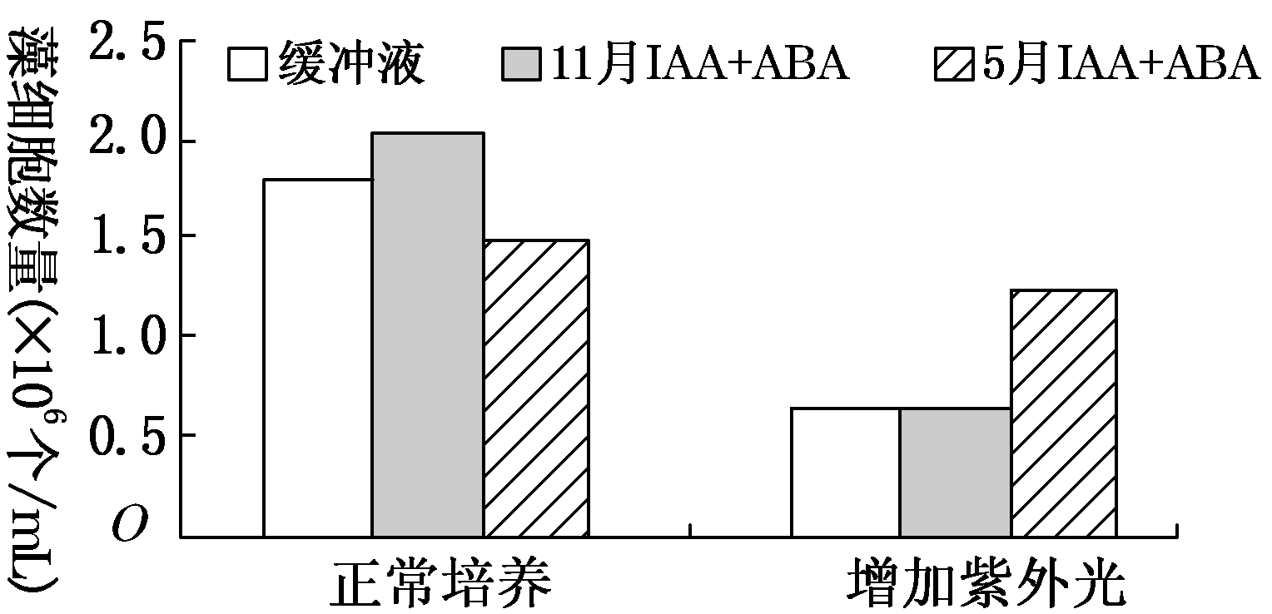

微专题14 植物的激素调节答案

1解析：选C 对照组未照光，胚芽鞘尖端IAA分布均匀；在单侧光照射下，IAA由向光侧(乙)向背光侧(甲)进行横向运输，使背光侧IAA含量多于向光侧，也多于对照组，使背光侧生长快于向光侧，伸长长度较大，A项错误。对照组未经单侧光处理，能直立生长但不弯曲，B项错误。胚芽鞘感受光刺激的部位在尖端，若光照前去除尖端，则甲、乙两侧的生长状况基本一致，C项正确。IAA在胚芽鞘尖端先发生横向运输，使背光侧IAA含量多于向光侧，再经过极性运输至尖端下方，使背光侧生长快于向光侧，从而使胚芽鞘向光弯曲生长，D项错误。
2解析：选B 对照组与实验组的不同之处是外源IAA的浓度不同，对照组生根数量少是因为用清水浸泡，无外源IAA，IAA的浓度较低，但枝条中仍有IAA；用300 mg/L IAA处理的枝条平均生根数最多，故这四组实验中，该浓度IAA诱导茎细胞分化出根原基最有效；平均生根数与平均根长的乘积可以反映出根生物量的大小，分析柱状图可知，100与300 mg/L IAA处理获得的根生物量差异较大；通过柱状图可知，与对照组相比，题中所示浓度的IAA均使根生物量增大，只体现了IAA对根生长的促进作用，而不能体现两重性。
3解析：选D 有单侧光照时，由于①的胚芽鞘尖端套上不透光的锡箔小帽，胚芽鞘尖端不能感受单侧光的刺激，所以胚芽鞘①仍直立生长，A正确；由于②③④的胚芽鞘尖端没用锡箔遮住，胚芽鞘尖端能感受单侧光的刺激，在胚芽鞘③尖端横向插入锡箔，生长素不能向下运输，胚芽鞘③不生长也不弯曲，所以给予右侧光照时，胚芽鞘②④能弯向光源生长，B正确；由于在胚芽鞘③尖端横向插入锡箔，生长素不能向下运输，切去胚芽鞘⑤尖端，不能合成生长素，所以单侧光照时，不生长也不弯曲的是③⑤，C正确；如把胚芽鞘④放在匀速转盘上，虽然给予右侧光照，但胚芽鞘尖端受到均匀光照，所以胚芽鞘直立生长，D错误。
4解析：选C ①中由于匀速旋转，生长素分布均匀，所以①直立生长；②中左侧生长素浓度高，左侧生长快，所以②向右弯曲生长；③中胚芽鞘尖端用锡箔小帽罩住，无法感受单侧光刺激，所以③直立生长；④中云母片阻断了生长素在胚芽鞘尖端的横向运输，所以生长素均匀分布，④直立生长；⑤中生长素向左侧运输，右侧生长素无法通过极性运输到达作用部位，所以胚芽鞘⑤向右侧弯曲生长；⑥中阻断了生长素的极性运输，胚芽鞘尖端以下部分不含生长素，所以⑥胚芽鞘不生长不弯曲；⑦中旋转植物，植物受光均匀，胚芽鞘⑦直立生长；⑧中整体旋转，总是在小孔侧受单侧光照，所以胚芽鞘⑧弯向小孔生长。
5解析：选C 棉花栽培过程中去除顶芽可降低侧芽的生长素含量，解除顶端优势，促进侧芽生长，提高棉花产量，A正确；给果树适时喷施适量的NAA有利于保果，提高果实产量，若浓度过高会造成落果，B正确；用适宜浓度的IAA处理未受粉番茄雌蕊，可得到无子番茄，C错误；芽和幼叶均能产生IAA，可以促进生根，因此带有芽和幼叶的柳条扦插时容易生根，D正确。
6解析：选D 根据图甲所示，①表示顶芽，②表示侧芽，顶芽产生的生长素向下运输，在侧芽部位积累，若图甲植物①处的生长素浓度为图乙中的b，则图甲植物②处的生长素浓度为抑制作用，故图甲植物②处的生长素浓度大于d，A正确；植物右侧提供光照，植物在单侧光照射下，引起顶芽产生的生长素向背光侧横向运输，造成向光侧浓度低于背光侧浓度，所以③侧生长素浓度高于④侧生长素浓度，③侧生长素的促进作用大于④侧生长素的促进作用，③侧生长素浓度用图乙中c表示，则④侧生长素浓度小于c，B正确；植物水平放置时，由于受重力作用，近地侧生长素浓度高于远地侧生长素浓度，近地侧高浓度生长素促进茎生长快，远地侧低浓度生长素促进茎生长慢，近地侧高浓度生长素抑制根生长，远地侧低浓度生长素促进根生长，表现出生长素作用的两重性，C正确；经浓度大于10^{－6}mol/L的生长素溶液处理的某植物器官，因受到抑制而生长变慢，D错误。
7解析：选D 图甲中，胚芽鞘尖端C水平放置，由于重力的影响，使琼脂块B所含生长素浓度大于琼脂块A。图乙中胚芽鞘虽然受单侧光照射，但由于匀速旋转，造成胚芽鞘尖端受光均匀。两天后，B侧生长素多，向下运输多，右侧生长快，所以胚芽鞘D向左弯曲生长，A正确；两天后，胚根E向右弯曲生长，因为B侧生长素浓度高，抑制根的生长，B正确，D错误；由于匀速旋转，琼脂块X和Y所含的生长素浓度相同，胚芽鞘F直立生长，C正确。
8解析：选C 生长素促进果实发育，乙烯促进果实成熟，两者无拮抗作用，A错误；生长素作用具有两重性，低浓度时促进生长，高浓度时抑制生长，B错误，C正确；植物激素作为信息分子，不直接参与细胞内的代谢活动，而是对代谢起调控作用，D错误。
9解析：选A 在生产啤酒时，用赤霉素(GA)处理大麦可降低成本，因为赤霉素(GA)可以使大麦种子无需发芽，迅速产生α淀粉酶，A正确；植物激素中，生长素在幼嫩组织中可以进行极性运输，B错误；植物生长发育和适应环境从根本上说是基因选择性表达的结果，C错误；乙烯广泛存在于植物的多种组织和器官中，其主要作用是促进果实成熟，D错误。
10解析：选B 比较M组和N组，可见乙烯能显著增大番茄幼苗细胞膜的通透性，A正确；乙烯不能促进果实的发育，能促进果实的成熟，B错误；据试题分析：N组加乙烯处理后，随IAA浓度的提高，番茄叶片细胞膜透性显著增加，与M组高浓度的IAA处理变化趋势具有平行关系，可以对这一实验现象提出合理假说：当IAA浓度增高到一定值后，就会促进乙烯的合成，乙烯含量增加增大了细胞膜的透性，C正确；由M组来看，IAA在低浓度时，对细胞膜通透性的影响不显著，D正确。
11解析：选B 本实验自变量是2,4D溶液的浓度，因变量是平均芽长度与平均根长度；与对照组2,4D浓度为0时相比，0.4 mol·L^{－1}的2,4D溶液能促进芽与根的生长；由表中数据可以看出，2,4D溶液能促进芽的生长，没有体现抑制芽的生长；由表可知，培养无根豆芽的2,4D溶液最适浓度是1 mol·L^{－1}左右。
12解析：选D 棉株适时打顶去心与生长素有关；新摘未成熟的红柿放入木瓜去除涩味与乙烯有关；水稻感染赤霉菌后，出现植株疯长现象与赤霉菌产生的赤霉素有关；禾谷类作物和豆科植物轮换种植与植物激素无直接关系。
13解析：选C 在扦插时，芽和幼叶产生的生长素能促进扦插的枝条生根，因此保留有芽和幼叶的插条比较容易生根成活，A正确；不同作物对生长素的敏感度不同，高浓度的2,4D抑制杂草生长甚至杀死杂草，但对农作物是促进作用，B正确；秧苗横躺在稻田中，茎能直立生长，只能体现生长素的促进作用，但不能体现生长素的两重性，C错误；赤霉素促进细胞伸长，促进植物茎秆快速长高，从而可提高产量，D正确。
14解析：选C 结构A是细胞膜上的蛋白质，接受生长素的刺激体现了细胞膜的信息交流功能；当生长素浓度由低升至最适时，H＋主动运输至细胞壁，使酶X所处环境溶液pH下降；用单侧光照射胚芽鞘尖端，背光侧生长素分布多，酶X所处溶液pH低；被激活的酶X催化连接纤维素分子间的多糖链断裂，使细胞壁松散后细胞吸水伸长。
15解析：选B 生长素的极性运输为主动运输，需要载体蛋白协助，且需要消耗细胞呼吸释放的能量，A正确；生长素主要在幼嫩的芽、叶和发育中的种子中合成，细胞分裂素主要在根尖合成，B错误；顶芽产生的生长素向侧芽运输，侧芽生长素浓度过高，使侧芽的发育受到抑制，外源多胺能抑制生长素的极性运输，因此施用适宜浓度的外源多胺能促进侧芽发育，C正确；光照、温度等环境因子的变化，会引起植物体内产生包括植物激素合成在内的多种变化，D正确。
16解析：选D 题图显示：当2,4D浓度在50～100 ppm的范围内，根长相对值小于2,4D浓度为0时的对照组，说明2,4D浓度过高会抑制莴苣幼根的生长，A正确；在10～20 ppm的范围内，包括根长相对值的峰值，说明该范围内可能存在2,4D促进莴苣幼根生长的最适浓度，B正确；在20～50 ppm的范围内，根长相对值大于2,4D浓度为0时的对照组，说明2,4D仍促进莴苣幼根的生长，只是促进作用减弱了，C正确；2,4D为70 ppm时，根长相对值小于2,4D浓度为0时的对照组，说明70 ppm的2,4D抑制莴苣幼根的生长，但幼根仍能表现出生长现象，只不过生长速度较对照组慢，D错误。
17解析：选C 由表可知，用不同浓度的生长素处理，植物幼苗平均株高不相同，说明不同浓度的生长素对植物幼苗的生长影响有差别，A正确；由于生长素的生理作用具有两重性，不同浓度的生长素处理会存在相同的效果，甲、乙、丙三种浓度的生长素溶液对植物幼苗均为促进作用，但无法确定甲、乙、丙三种浓度的生长素溶液大小关系，B正确；与清水组对照，丁浓度条件下，平均株高较低，说明该浓度的生长素会抑制幼苗的生长，并不是幼苗不能生长，C错误；实验处理的时间长短、用的植物材料和温度等均属于无关变量，因此均应相同，D正确。
18解析：选D “预实验”可以检验实验设计的科学性和可行性，减少因设计的盲目性而造成的浪费，A正确；不同浓度生长素类似物溶液浸泡不同插条的时间属于无关变量，无关变量的设置要遵循等量性原则，B正确；本实验的自变量是生长素类似物的浓度，而在预实验时浓度梯度较大，需要蒸馏水处理组作为空白对照来确定浓度范围，从而缩小范围。但在预实验的基础上再次实验可不设置空白对照，C正确；该实验中各组都需用浸泡法或沾蘸法处理插条，D错误。
19解析：选ABC 由图可以看出苹果果实的成熟是多种激素共同调节的结果，A正确；果实的增长需要细胞分裂素促进细胞分裂，在7月29日～9月27日期间，果实内的细胞分裂素含量下降，导致果实体积增大减缓，B正确；根据图示，在9月7日～9月17日期间，果实内的脱落酸和生长素含量增加，C正确；乙烯的作用是促进果实成熟，推测在9月7日～9月17日期间，乙烯含量应该增加，D错误。
20解析：选A 根对生长素的敏感度高于芽，图乙中曲线①为生长素对根生长的影响，根的生长具有向地性，近地侧生长素浓度高，抑制根的生长，故其浓度范围为c～d mol·L^{－1}，A正确，B错误；图甲中生长素水平方向①②的运输方式是主动运输，C错误；将丙图两茎段正确插在相同且适宜的环境中易存活的是①，因为①中带有少量芽，可产生生长素，促进生根，D错误。
21解析：选D 不加NAA的一组为对照组，与对照组比较，X浓度NAA处理后生根数量少于对照组，说明抑制生根，浓度较高，而Y和Z 浓度的NAA促进生根，浓度较低，但Y和Z的大小关系无法确定；虽然Y浓度NAA处理后生根效果最好，但该实验只设置了三种浓度，要确定最适浓度还需要进一步实验；该实验结果能证明NAA的作用具有两重性；植物体自身能产生生长素，不加NAA时，植物自身产生的生长素能促进生根。
22答案：(1)无 抑制 加强 (2)抑制 加强 (3)受体是否突变(正常幼苗和受体突变幼苗)和ABA浓度 主根长度 减少 通过 (4)生长素
23答案：(1)0.1～10 mg/L (2)能 本实验既体现了低浓度生长素促进生长，也体现了高浓度生长素抑制生长 (3)将待测样液稀释10倍，重复上述实验 若切段长度小于10 mm (切段比原来的短)，则待测样液中生长素的浓度为0.1 mg/L；反之则为10 mg/L
24答案：(1)外植体 细胞分裂素和生长素(IAA) 脱分化 (2)正相关 IAA含量降低，ABA含量增高 (3)不是 IAA促进生长，ABA有提高抗紫外光的能力

